Міністерство освіти і науки України

Національний університет «Львівська політехніка»

Кафедра ЕОМ



**Звіт**

З лабораторної роботи №1

Варіант№2

З дисципліни: «Кросплатформні засоби програмування»

На тему: «Дослідження базових конструкцій мови JAVA»

***Виконав:***

ст. гр. КІ-305,

Воробей А.А.

***Прийняв:***

Іванов Ю.С.

**Львів 2023**

***Мета:*** Ознайомитися з базовими конструкціями мови Java та оволодіти навиками написання й автоматичного документування простих консольних програм мовою Java.

***Теоретичні відомості***

***Зубчаті масиви***

Завдяки тому, що багатовимірні масиви у Java реалізуються як множина одновимірних масивів, стає можливим реалізувати багатовимірні масиви з різною кількістю елементів у межах виміру. Синтаксис оголошення зубчатого масиву нічим не відрізняється від синтаксису оголошення звичайного багатовимірного масиву. Різниця є лише у способі ініціалізації, де використовується виділення пам’яті під різну кількість елементів у межах виміру.

Синтаксис оголошення та ініціалізації зубчатого масиву:

тип[][] змінна = new тип[N][];

змінна[0] = new тип[розмір_виміру_20];

змінна[1] = new тип[розмір_виміру_21];

змінна[N-1] = new тип[розмір_виміру_2N-1];

***Особливості використання масивів***

Розмір масиву зберігається у властивості length.

Копіювання масивів не можна здійснити звичайним присвоюванням однієї змінної- масиву іншій. У цьому випадку обидві змінні-масиви посилатимуться на одну і ту саму область пам’яті, тобто фізично на один і той самий масив. Для коректного копіювання масивів слід скористатися методом copyOf класу Arrays. Цей метод створює копію масиву, що переданий через перший параметр методу, у пам’яті та повертає посилання на нього. Кількість елементів масиву, що підлягають копіюванню, передається через другий параметр методу. Приклад копіювання масиву:

int [] copiedArray = Arrays.copyOf(originalArray, originalArray.length);

Для перевірки масивів на ідентичність використовується метод equals класу Arrays. Цей метод приймає через параметри 2 масиви простих типів, та повертає true, якщо вони ідентичні, та false, якщо ні. Приклад порівняння масивів на ідентичність:

boolean compared = Arrays.equals(array1, array2);

***Завдання:***

1. Написати та налагодити програму на мові Java згідно варіанту. Програма має задовольняти наступним вимогам:

* програма має розміщуватися в загальнодоступному класі Lab2ПрізвищеГрупа;
* програма має генерувати зубчатий масив, який міститиме лише заштриховані області квадратної матриці згідно варіанту;
* розмір квадратної матриці і символ-заповнювач масиву вводяться з клавіатури;
* при не введені або введенні кількох символів-заповнювачів відбувається коректне переривання роботи програми;
* сформований масив вивести на екран і у текстовий файл;
* програма має володіти коментарями, які дозволять автоматично згенерувати документацію до розробленої програми.

1. Автоматично згенерувати документацію до розробленої програми.
2. Завантажити код на GitHub згідно методичних вказівок по роботі з GitHub.
3. Скласти звіт про виконану роботу з приведенням тексту програми, результату її виконання та фрагменту згенерованої документації.

***Варіант завдання:***



***Результат роботи програми:***

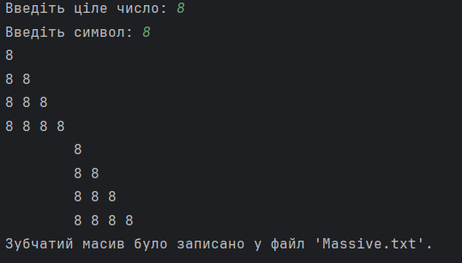

***Висновок:*** Я ознайомився з базовими конструкціями мови Java та оволодів навиками написання й автоматичного документування простих консольних програм мовою Java.